Fecha: | 2024-06 | Versión: | 1.0.0
Creado Por: | Quien lo documenta
Revisado por PO: | Alejandra Guzman
Revisado por SM: | David Jara
Fase del Proyecto | Documentación y Mapeo de Procesos
Plataforma | SCP AEO - ECODOC

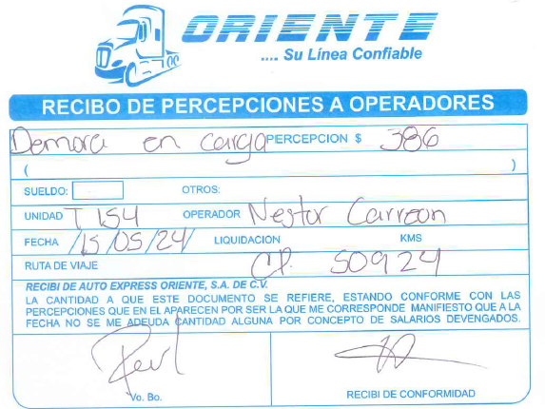
Reglas del documento:
1.- Validar que los campos obligatorios estén con datos.
2.- se necesita la carta de instrucciones para validar horarios con GPS

Vale para cobro de demora en carga
Concepto | Quien llena | Pasos a Seguir | Mandatorio (SI/NO)
Carta Porte | Operador | 1 | SI
Monto | Supervisor de sueldos | 2 | SI
Concepto | Operador | 1 | SI
ECO TRACTO | Datos en aplicación |  | SI
Nombre Operador | Datos en aplicación |  | SI
Fecha | Operador | 1 | SI
Ruta Viaje (Ida o Vuelta) | Operador | 1 | SI
Firma Autoriza | Supervisor de Sueldos | 2 | SI
Firma Operador | Operador | 1 | SI
Sello de Revisión | Supervisor de Sueldos | 2 | SI

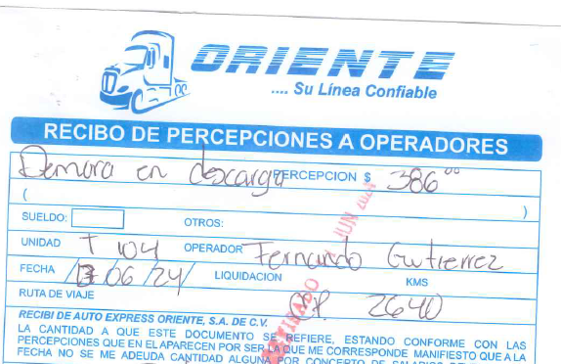

Reglas del documento:
1.- Validar que los campos obligatorios estén con datos.
2.- Se necesita la carta de instrucciones, sello, firma o folios de recibido.

Concepto | Quien llena | Pasos a Seguir | Mandatorio (SI/NO)
Carta Porte | Operador | 1 | SI
Monto | Supervisor de Sueldos | 2 | SI
Concepto | Operador | 1 | SI
ECO TRACTO | Datos en aplicación |  | SI
Nombre Operador | Datos en aplicación |  | SI
Fecha | Operador | 1 | SI
Ruta Viaje (Ida o Vuelta) | Operador | 1 | SI
Firma Autoriza | Supervisor de Sueldos | 2 | SI
Firma Operador | Operador | 1 | SI
Sello de Revisión | Supervisor de Sueldos | 2 | SI
Vale para cobro de traslado de demora en descarga

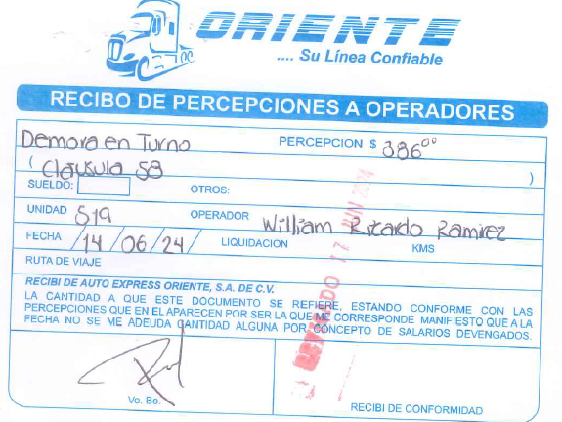
Reglas del documento:
1.- Validar que los campos obligatorios estén con datos.
2.- Se necesita la carta de instrucciones de ida y de regreso

Vale para cobro de demora en turno doméstico y marítimo

Concepto | Quien llena | Pasos a Seguir | Mandatorio (SI/NO)
Carta Porte | Operador | 1 | SI
Monto | Supervisor de Sueldos | 2 | SI
Concepto | Operador | 1 | SI
ECO TRACTO | Datos en aplicación |  | SI
Nombre Operador | Datos en aplicación |  | SI
Fecha | Operador | 1 | SI
Ruta Viaje (Ida o Vuelta) | Operador | 1 | SI
Firma Autoriza | Supervisor de Sueldos | 2 | SI
Firma Operador | Operador | 1 | SI
Sello de Revisión | Supervisor de Sueldos | 2 | SI

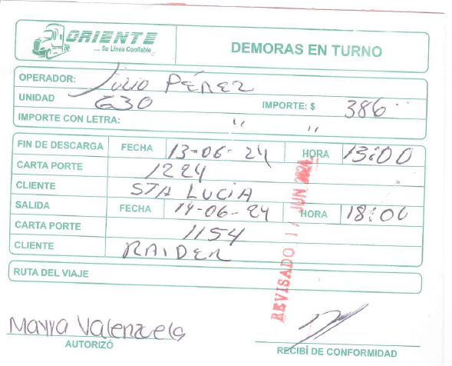
Reglas del documento:
1.- Validar que los campos obligatorios estén con datos.

Vale para cobro de demora en turno para Import- export
Concepto | Quien llena | Pasos a Seguir | Mandatorio (SI/NO)
Carta Porte | Operador | 1 | SI
Monto | Asistente operaciones/ Jefe terminal Nuevo Laredo | 2 | SI
Concepto | Operador | 1 | SI
ECO TRACTO | Datos en aplicación |  | SI
Nombre Operador | Datos en aplicación |  | SI
Fecha | Operador | 1 | SI
Ruta Viaje (Ida o Vuelta) | Operador | 1 | SI
Firma autoriza | Asistente operaciones/ Jefe terminal Nuevo Laredo | 2 | SI
Firma Operador | Operador | 1 | SI
Sello de Revisión | Supervisor de Sueldos | 3 | SI

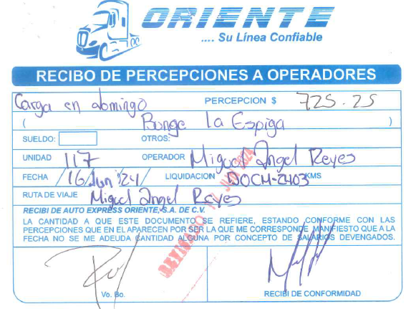
Reglas del documento:
1.- Validar que los campos obligatorios estén con datos.
2.- Se necesita la carta de instrucciones para validar cita de carga o descarga con GPS
3.- En descarga se necesita sello, firma o folios de recibido.

Vale para cobro domingo trabajado

Concepto | Quien llena | Pasos a Seguir | Mandatorio (SI/NO)
Carta Porte | Operador | 1 | SI
Monto | Supervisor de sueldos | 1 | SI
Concepto | Operador | 1 | SI
ECO TRACTO | Datos en aplicación |  | SI
Nombre Operador | Datos en aplicación |  | SI
Fecha | Operador | 1 | SI
Ruta Viaje (Ida o Vuelta) | Operador | 1 | SI
Firma Autoriza | Supervisor de Sueldos | 2 | SI
Firma Operador | Operador | 1 | SI
Sello de Revisión | Supervisor de Sueldos | 2 | SI

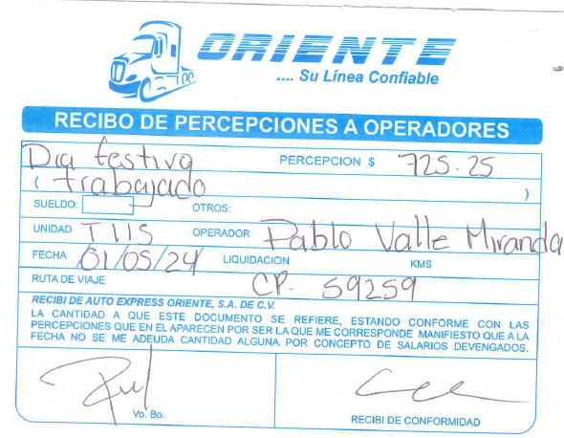
Reglas del documento:
1.- Validar que los campos obligatorios estén con datos.
2.- Se necesita la carta de instrucciones para validar cita de carga o descarga con GPS
3.- En descarga se necesita sello, firma o folios de recibido.

Vale para cobro día festivo trabajado

Concepto | Quien llena | Pasos a Seguir | Mandatorio (SI/NO)
Carta Porte | Operador | 1 | SI
Monto | Supervisor de sueldo | 2 | SI
Concepto | Operador | 1 | SI
ECO TRACTO | Datos en aplicación |  | SI
Nombre Operador | Datos en aplicación |  | SI
Fecha | Operador | 1 | SI
Ruta Viaje (Ida o Vuelta) | Operador | 1 | SI
Firma Autoriza | Supervisor de sueldo | 2
Firma Operador | Operador | 1 | SI
Sello de Revisión | Supervisor de Sueldos | 2 | SI

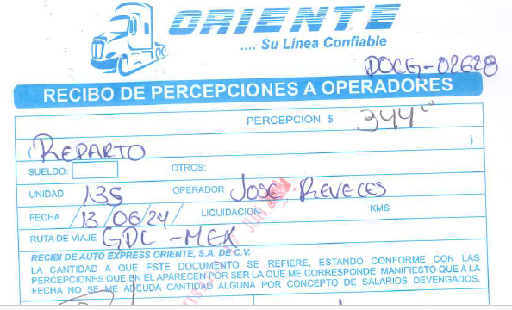

Reglas del documento:
1.- Validar que los campos obligatorios estén con datos.
2.- En carga o descarga se necesita sello, firma o folios de recibido

Vale para cobro de reparto adicional

Concepto | Quien llena | Pasos a Seguir | Mandatorio (SI/NO)
Carta Porte | Operador | 1 | SI
Monto | Supervisor de sueldos | 2 | SI
Concepto | Operador | 1 | SI
ECO TRACTO | Datos en aplicación |  | SI
Nombre Operador | Datos en aplicación |  | SI
Fecha | Operador | 1 | SI
Ruta Viaje (Ida o Vuelta) | Operador | 1 | SI
Firma Autoriza | Supervisor de Sueldos | 2 | SI
Firma Operador | Operador | 1 | SI
Sello de Revisión | Supervisor de Sueldos | 2 | SI

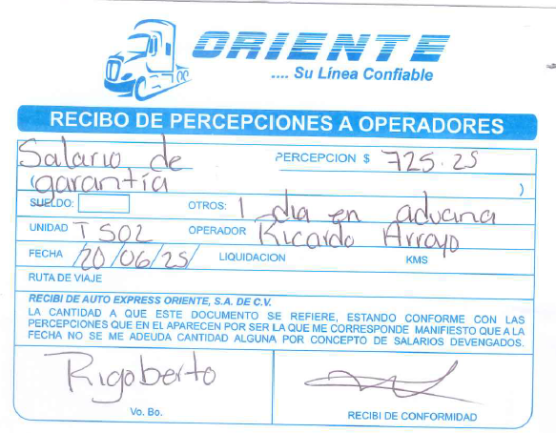

Reglas del documento:
1.- Validar que los campos obligatorios estén con datos.
Vale para cobro de salario de garantía

Concepto | Quien llena | Pasos a Seguir | Mandatorio (SI/NO)
Carta Porte | Operador | 1 | SI
Monto | Gerente operaciones | 2 | SI
Concepto | Operador | 1 | SI
ECO TRACTO | Datos en aplicación |  | SI
Nombre Operador | Datos en aplicación |  | SI
Fecha | Operador | 1 | SI
Ruta Viaje (Ida o Vuelta) | Operador | 1 | SI
Firma Autoriza | Gerente operaciones | 2 | SI
Firma Operador | Operador | 1 | SI
Sello de Revisión | Supervisor de Sueldos | 3 | SI

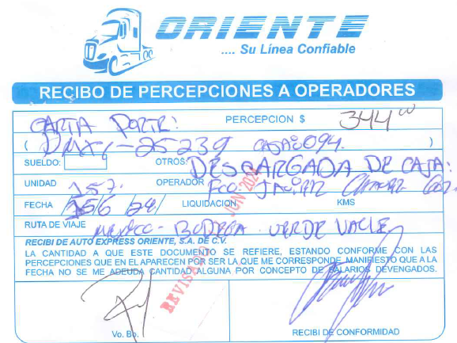

Reglas del documento:
1.- Validar que los campos obligatorios estén con datos.
2.- En carga o descarga se necesita factura o carta porte con sello, firma o folios de recibido

Vale para cobro de carga o descarga de cajas

Concepto | Quien llena | Pasos a Seguir | Mandatorio (SI/NO)
Carta Porte | Operador | 1 | SI
Monto | Supervisor de sueldo | 2 | SI
Concepto | Operador | 1 | SI
ECO TRACTO | Datos en aplicación |  | SI
Nombre Operador | Datos en aplicación |  | SI
Fecha | Operador | 1 | SI
Firma Autoriza | Supervisor de sueldos | 2 | SI
Firma Operador | Operador | 1 | SI
Sello de Revisión | Supervisor de Sueldos | 2 | SI

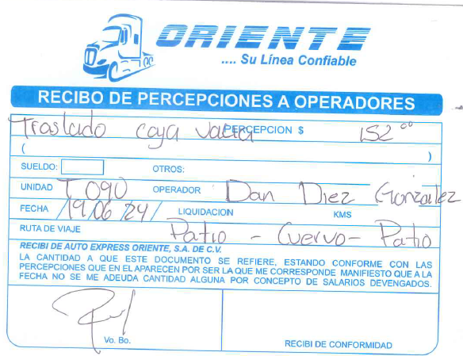

Reglas del documento:
1.- Validar que los campos obligatorios estén con datos.

Vale para cobro de traslado de caja vacía
Concepto | Quien llena | Pasos a Seguir | Mandatorio (SI/NO)
Monto | Supervisor de sueldos | 2 | SI
Concepto | Operador | 1 | SI
ECO TRACTO | Datos en aplicación |  | SI
Nombre Operador | Datos en aplicación |  | SI
Fecha | Operador | 1 | SI
Origen o destino de la caja vacía | Operador | 1 | SI
Firma Autoriza | Supervisor de Sueldos | 2 | SI
Firma Operador | Operador | 1 | SI
Sello de Revisión | Supervisor de Sueldos | 2 | SI

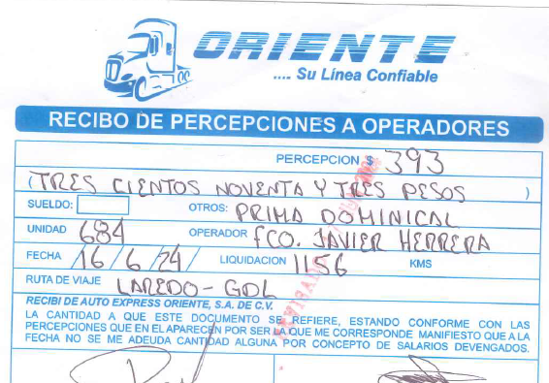

Reglas del documento:
1.- Validar que los campos obligatorios estén con datos.
2.- Se necesita la carta de instrucciones

Vale para cobro de compensación dominical

Concepto | Quien llena | Pasos a Seguir | Mandatorio (SI/NO)
Carta Porte | Operador | 1 | SI
Monto | Supervisor de sueldo | 2 | SI
Concepto | Operador | 1 | SI
ECO TRACTO | Datos aplicación |  | SI
Nombre Operador | Datos aplicación |  | SI
Fecha | Operador | 1 | SI
Ruta Viaje (Ida o Vuelta) | Operador | 1 | SI
Firma Autoriza | Supervisor de sueldos | 2 | SI
Firma Operador | Operador | 1 | SI
Sello de Revisión | Supervisor de Sueldos | 2 | SI

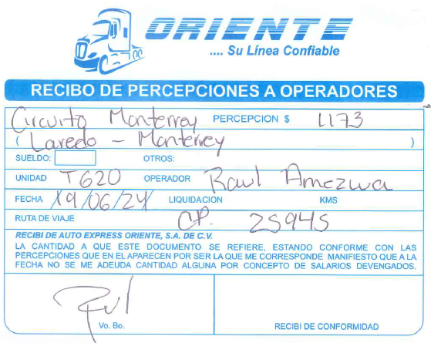

Reglas del documento:
1.- Validar que los campos obligatorios estén con datos.

Vale para cobro de circuito Laredo- Monterrey-Laredo

Concepto | Quien llena | Pasos a Seguir | Mandatorio (SI/NO)
Carta Porte | Operador | 1 | SI
Monto | Supervisor de sueldo | 1 | SI
Concepto | Operador | 1 | SI
ECO TRACTO | Datos en aplicación |  | SI
Nombre Operador | Datos en aplicación |  | SI
Fecha | Operador | 1 | SI
Ruta Viaje (Ida o Vuelta) | Operador | 1 | SI
Firma Autoriza | Supervisor de sueldos | 2 | SI
Firma Operador | Operador | 1 | SI
Sello de Revisión | Supervisor de Sueldos | 2 | SI

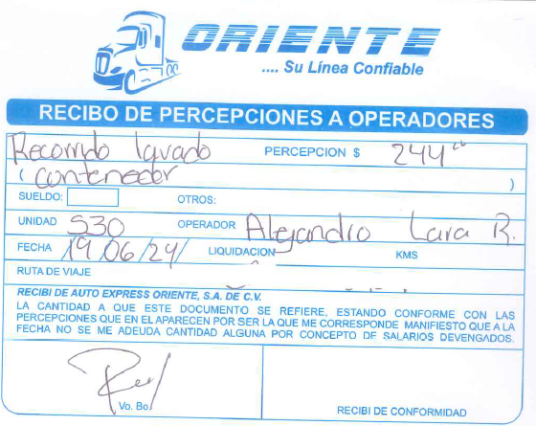
Reglas del documento:
1.- Validar que los campos obligatorios estén con datos.
2.- Se necesita como evidencia el folio que les entregan al lavarlos

Vale para cobro de recorrido lavado de contenedor

Concepto | Quien llena | Pasos a Seguir | Mandatorio (SI/NO)
Carta Porte | Operador | 1 | SI
Monto | Supervisor de sueldos | 2 | SI
Concepto | Operador | 1 | SI
ECO TRACTO | Datos en aplicación |  | SI
Nombre Operador | Datos en aplicación |  | SI
Fecha | Operador | 1 | SI
Ruta Viaje (Ida o Vuelta) | Operador | 1 | SI
Firma Autoriza | Supervisor de sueldos | 2 | SI
Firma Operador | Operador | 1 | SI
Sello de Revisión | Supervisor de Sueldos | 2 | SI

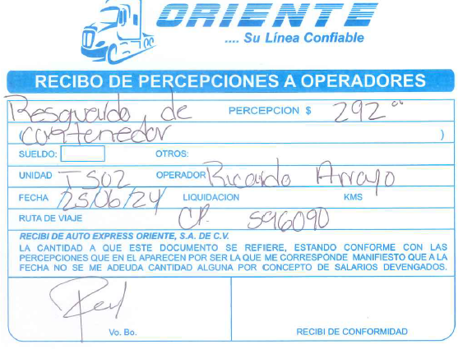
Reglas del documento:
1.- Validar que los campos obligatorios estén con datos.
2.- Se necesita como evidencia el eir o folio que les entregan al dejarlos
Y el eir de cuando los recogen posteriormente

Vale para cobro de resguardo de contenedor

Concepto | Quien llena | Pasos a Seguir | Mandatorio (SI/NO)
Carta Porte | Operador | 1 | SI
Monto | Supervisor de sueldos | 2 | SI
Concepto | Operador | 1 | SI
ECO TRACTO | Datos en aplicación |  | SI
Nombre Operador | Datos en aplicación |  | SI
Fecha | Operador | 1 | SI
Ruta Viaje (Ida o Vuelta) | Operador | 1 | SI
Firma Autoriza | Supervisor de sueldos | 2 | SI
Firma Operador | Operador | 1 | SI
Sello de Revisión | Supervisor de Sueldos | 2 | SI

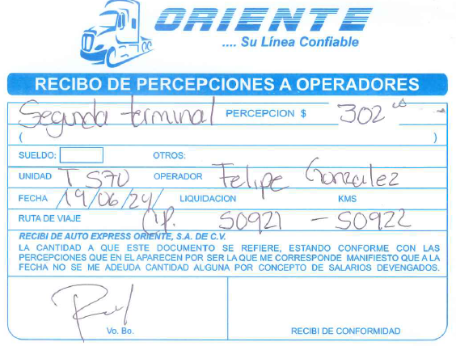

Reglas del documento:
1.- Validar que los campos obligatorios estén con datos.
2.- Se necesita como evidencia los dos eir´s

Vale para cobro de segunda terminal en puerto

Concepto | Quien llena | Pasos a Seguir | Mandatorio (SI/NO)
Carta Porte | Operador | 1 | SI
Monto | Supervisor de sueldos | 2 | SI
Concepto | Operador | 1 | SI
ECO TRACTO | Datos en aplicación |  | SI
Nombre Operador | Datos en aplicación |  | SI
Fecha | Datos en aplicación |  | SI
Ruta Viaje (Ida o Vuelta) | Operador | 1 | SI
Firma Autoriza | Supervisor de sueldos | 2 | SI
Firma Operador | Operador | 1 | SI
Sello de Revisión | Supervisor de Sueldos | 2 | SI

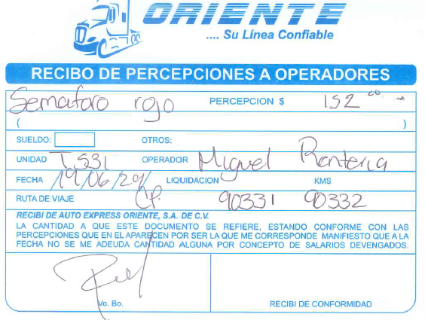
Reglas del documento:
1.- Validar que los campos obligatorios estén con datos.
2.- Se necesita como evidencia el pedimento

Vale para cobro de revisión aduanal (semáforo rojo)

Concepto | Quien llena | Pasos a Seguir | Mandatorio (SI/NO)
Carta Porte | Operador | 1 | SI
Monto | Supervisor de sueldos | 2 | SI
Concepto | Operador | 1 | SI
ECO TRACTO | Datos en aplicación |  | SI
Nombre Operador | Datos en aplicación |  | SI
Fecha | Datos en aplicación |  | SI
Ruta Viaje (Ida o Vuelta) | Operador | 1 | SI
Firma Autoriza | Supervisor de sueldos | 2 | SI
Firma Operador | Operador | 1 | SI
Sello de Revisión | Supervisor de Sueldos | 2 | SI

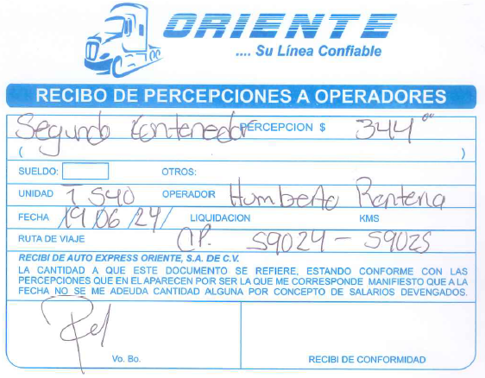
Reglas del documento:
1.- Validar que los campos obligatorios estén con datos.
2.- En carga se toma como evidencia las dos cartas porte o facturas
3.- En descarga la evidencia son los sellos de recibido, igual en las dos cartas porte o facturas

Vale para cobro de segundo contenedor domicilio diferente

Concepto | Quien llena | Pasos a Seguir | Mandatorio (SI/NO)
Carta Porte | Operador | 1 | SI
Monto | Supervisor de sueldos | 2 | SI
Concepto | Operador | 1 | SI
ECO TRACTO | Datos en aplicación |  | SI
Nombre Operador | Datos en aplicación |  | SI
Fecha | Datos en aplicación |  | SI
Ruta Viaje (Ida o Vuelta) | Operador | 1 | SI
Firma Autoriza | Supervisor de sueldos | 2 | SI
Firma Operador | Operador | 1 | SI
Sello de Revisión | Supervisor de Sueldos | 2 | SI

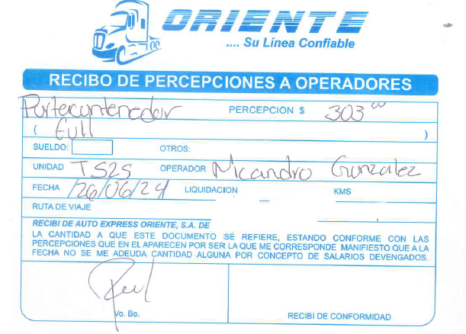
Reglas del documento:
1.- Validar que los campos obligatorios estén con datos.
2.- Se paga con los eir´s
Nota* se paga en full ($303) o sencillo ($152)

Vale para cobro de Portacontenedor full o sencillo

Concepto | Quien llena | Pasos a Seguir | Mandatorio (SI/NO)
Carta Porte | N/A | 1 | SI
Monto | Supervisor de sueldos | 2 | SI
Concepto | Operador | 1 | SI
ECO TRACTO | Datos en aplicación |  | SI
Nombre Operador | Datos en aplicación |  | SI
Fecha | Datos en aplicación |  | SI
Ruta Viaje (Ida o Vuelta) | Operador | 1 | SI
Firma Autoriza | Supervisor de sueldos | 2 | SI
Firma Operador | Operador | 1 | SI
Sello de Revisión | Supervisor de Sueldos | 2 | SI

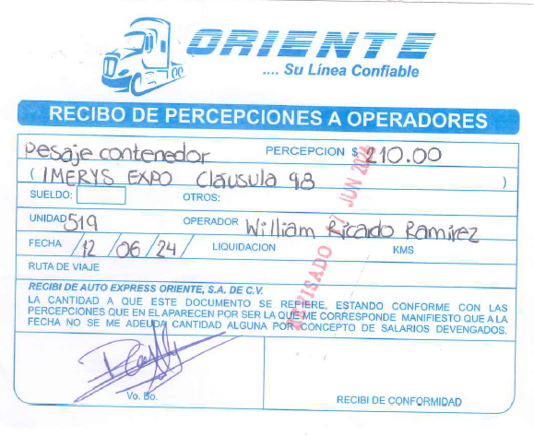
Reglas del documento:
1.- Validar que los campos obligatorios estén con datos.
2.- Se paga con los tickets de la bascula, si no hay comprobantes los autoriza el gerente de operaciones
Nota* se paga en full ($210) o sencillo ($105)

Vale para cobro de pesada contenedor cargado

Concepto | Quien llena | Pasos a Seguir | Mandatorio (SI/NO)
Carta Porte | Operador | 1 | SI
Monto | Supervisor de sueldos | 2 | SI
Concepto | Operador | 1 | SI
ECO TRACTO | Datos en aplicación |  | SI
Nombre Operador | Datos en aplicación |  | SI
Fecha | Datos en aplicación |  | SI
Ruta Viaje (Ida o Vuelta) | Operador | 1 | SI
Firma Autoriza | Supervisor de sueldos | 2 | SI
Firma Operador | Operador | 1 | SI
Sello de Revisión | Supervisor de Sueldos | 2 | SI

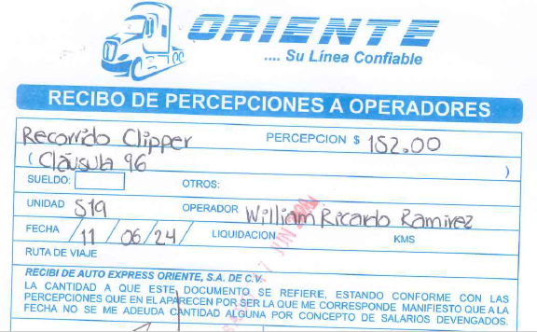

Reglas del documento:
1.- Validar que los campos obligatorios estén con datos.
2.- La evidencias son los eir´s

Vale para cobro de recorrido a Tlajomulco

Concepto | Quien llena | Pasos a Seguir | Mandatorio (SI/NO)
Carta Porte | Operador | 1 | SI
Monto | Supervisor de sueldos | 2 | SI
Concepto | Operador | 1 | SI
ECO TRACTO | Datos en aplicación |  | SI
Nombre Operador | Datos en aplicación |  | SI
Fecha | Datos en aplicación |  | SI
Ruta Viaje (Ida o Vuelta) | Operador | 1 | SI
Firma Autoriza | Supervisor de sueldos | 2 | SI
Firma Operador | Operador | 1 | SI
Sello de Revisión | Supervisor de Sueldos | 2 | SI

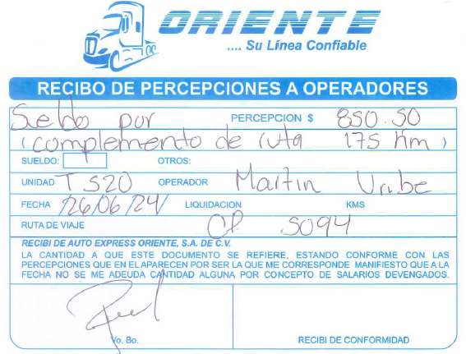
Reglas del documento:
1.- Validar que los campos obligatorios estén con datos.

Vale para cobro de sueldo por ruta

Concepto | Quien llena | Pasos a Seguir | Mandatorio (SI/NO)
Carta Porte | Supervisor de sueldos | 1 | SI
Monto | Supervisor de sueldos | 1 | SI
Concepto | Supervisor de sueldo | 1 | SI
ECO TRACTO | Datos en aplicación |  | SI
Nombre Operador | Datos en aplicación |  | SI
Fecha | Datos en aplicación |  | SI
Ruta Viaje (Ida o Vuelta) | Supervisor de sueldos | 1 | SI
Firma Autoriza | Supervisor de sueldos | 1 | SI
Firma Operador | N/A | 1 | SI
Sello de Revisión | Supervisor de Sueldos | 1 | SI

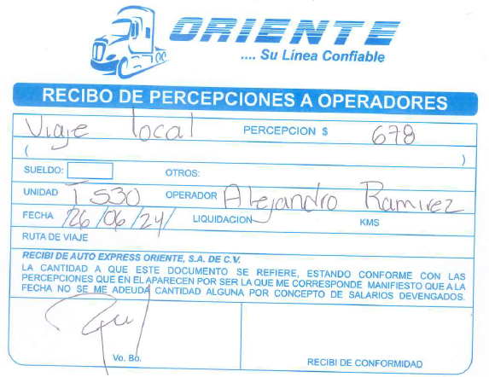

Reglas del documento:
1.- Validar que los campos obligatorios estén con datos.
2.- Se paga con diferentes sueldos según la operación

Vale para cobro de sueldo por ruta

Concepto | Quien llena | Pasos a Seguir | Mandatorio (SI/NO)
Carta Porte | Operador | 1 | SI
Monto | Supervisor de sueldos | 2 | SI
Concepto | Operador | 1 | SI
ECO TRACTO | Datos en aplicación |  | SI
Nombre Operador | Datos en aplicación |  | SI
Fecha | Datos en aplicación |  | SI
Ruta Viaje (Ida o Vuelta) | Operador | 1 | SI
Firma Autoriza | Supervisor de sueldos | 2 | SI
Firma Operador | Operador | 1 | SI
Sello de Revisión | Supervisor de Sueldos | 2 | SI

